Sajtóközlemény Sulz am Neckar, 2018. augusztus

Magától visszaálló a gyors átszerelés érdekében

A KIPP új önbeálló támaszokat mutat be négy kivitelben

A HEINRICH KIPP WERK magától visszaálló önbálló támaszokkal bővíti ki a befogóeszközök kínálatát négy különböző kivitelben. Ezek megkönnyítik az alaktűréssel rendelkező munkadarabok rugalmas megmunkálását. A meglazítás után az önbálló támasz magától visszaáll a kiindulási helyzetbe, amely rövidebb szerelési időket eredményez.

A KIPP önbeálló támaszok alkalmasak munkadarabok rugalmas rögzítésére és megtámasztására, valamint feszültségmentes 3 pontos támasz megvalósítására. Idomulnak a különböző kontúrokhoz, dőlt felületekhez vagy alaktűrésekhez. Terhelés alatt az önbeálló támaszok forgatott állapotban vannak; a meglazítás után magától visszaállnak a kiindulási, ill. nullhelyzetbe. Ez megkönnyíti az átszerelést és lerövidíti a megmunkálási időket a merev önbeálló támaszokkal ellentétben, amelyek kézzel kell újra beállítani.

Az új önbeálló támaszokot nagy terhelhetőség jellemzi alacsony kompakt kivitel mellett. A beszerelt O-gyűrű megakadályozza a szennyeződés és az idegen részecskék bejutását. A magától visszaálló önbeálló támaszokat öntött elemek (utó-)megmunkálásánál alkalmazzák, mivel ezek gyakran alaktűrésekkel rendelkeznek. Emellett kiválóan alkalmasak közdarabként automatikus megfogók és munkadarabok között. Ezenkívül ütközőként, támaszként és nyomódarabként szolgálnak a készülék- és szerszámgyártásban.

A KIPP négy különböző kivitelben és eltérő anyagokban kínálja az új önbeálló támaszait: A C alakot egy külső menet, egy lapolt golyó és egy sík támaszfelület jellemzi. Az F alak csak a bordázott támaszfelületben tér el. Mindkét önbeálló támasz esetében a golyók edzett és barnított acélból, a gömbcsapfészkek foszfatált nemesített acélból készültek.
A G és J alakok a másik két kiviteltől a press fitben és a lapolt golyóban térnek el, ahol a G alak egy lapolt a J alak egy bordázott támaszfelülettel rendelkezik. Ezen önbeálló támaszok esetében a golyók foszfatált nemesített acélból, a gömbcsapfészkek edzett és barnított acélból készültek.

Jelölés szóközzel: 2.131
Címsor: 54 karakter
Előcím: 47 karakter
Szöveg: 1 973 karakter
Összesen: 2 074 karakter

HEINRICH KIPP WERK KG
Stefanie Beck, Marketing
Heubergstraße 2
72172 Sulz am Neckar

Telefon: 07454 793-48
E-Mail: stefanie.beck@kipp.com

További információk és sajtófotók
Lásd: www.kipp.hu, Régió: Németország, Rovat: Hírek/Sajtójelentés

Fotók

A KIPP új önbeálló támaszokat mutat be négy kivitelben Fotók: KIPP  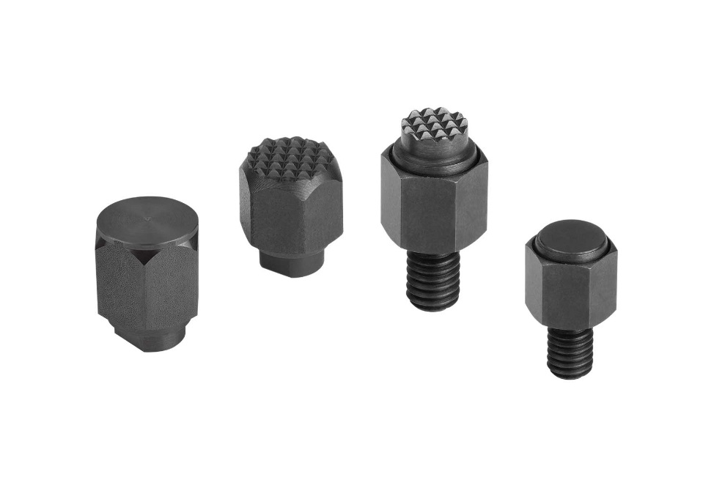 | Képfájl:  KIPP-Pendelauflagen-selbsttätig-rückschwenkend-K1164.jpg

Képjogok: licenc- és jogdíjmentes közlésre engedélyezve a szakmédiában.
A forrásadatok és bizonylatok iránti kéréssel.

